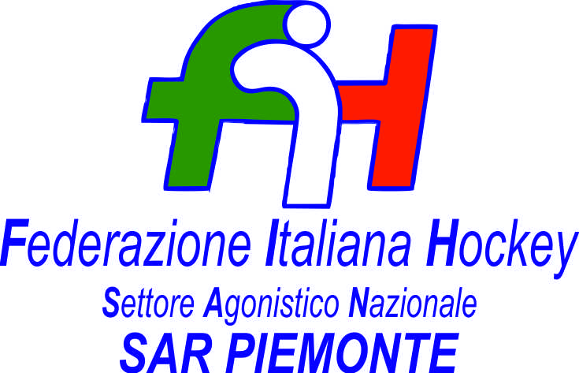

FEDERAZIONE ITALIANA HOCKEY - SAN PIEMONTE

Cocco Felicita Str. Casa del Bosco 19 12042 BRA CN - tel. 347.1106091 - 349.9703176
e-mail - sar1.felicocc@libero.it sanpiemonte@federhockey.it

Bra, 13 Aprile 2022

C.U. 158 - MODIFICHE CALENDARIO NUNDER 16 FEMMINILE
e UNDER 14 FEMMINILE

INVERSIONE DI CAMPO E DATA UNDER 16 FEMMINILE

Da 23.04.2022 a 07.05.2022

A BRA ore 17.00 HF LORENZONI - USD MONCALVESE

14.05.2022 ORE 16.00
A MONCALVO MONCALVESE – HF LORENZONI

UNDER 14 FEMMINILE

07.05.2022 HF LORENZONI - USD MONCALVESE

DALLE ORE 15.00 ALLE ORE 13.00

Cordiali Saluti

SAN PIEMONTE

Cocco Felicita

__________________________________________________________________________________
 | 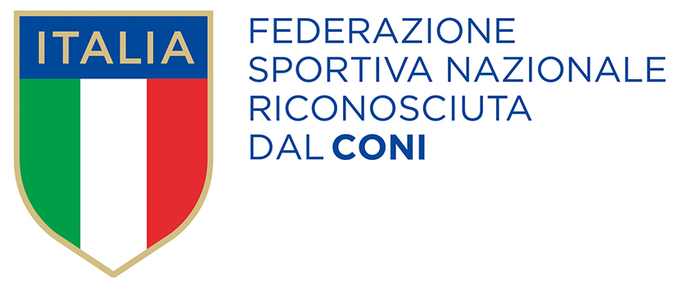
  Responsabile S.A.R. Piemonte: Felicita COCCO
  Tel. 347/1106091 – 349/9703176 – e-mail: sanpiemonte@federhockey.it
  Partita Iva 01384511000 – Cod. Fiscale 05288960585

